

Técnicas de Gráficos por Computadora



Enunciado del Trabajo Práctico

# Contenido

Contenido

Trabajo Práctico

Introducción

Creación del ejemplo

Ejemplo Creativo

Ítems comunes a todas las ideas

Ideas posibles

Third Person SpaceShip - GMH [Good Morning Human]

TankWars - World of tanks / Tanques

Third Person Rally - #Drive

Consideraciones adicionales

Guía de temas

Ideas avanzadas

Herramientas de TGC

Uso de agentes de IA

Entrega del TP

Grupos

Entregas

Documentación

Formato de las Entregas

Entregas del TP y exposición oral

Nota del TP

# 

# Trabajo Práctico



## Introducción

El trabajo práctico de este cuatrimestre consiste en desarrollar un *Ejemplo Creativo* usando la siguiente [plantilla](https://github.com/tgc-utn/tgc-monogame-tp). En el mismo, el alumno debe integrar todas las técnicas que vio en la cursada, cumpliendo con ciertas restricciones básicas pero aplicando su imaginación para elegir la temática global.

Tendrán que seleccionar el tema del desarrollo de una lista de opciones disponibles, donde cada una presentará los lineamientos y condiciones que deberán ser cumplidos y evaluados.

La cátedra provee un conjunto de [ejemplos](https://github.com/tgc-utn/tgc-monogame-samples) que sirven de base al alumno. Estos [ejemplos](https://github.com/tgc-utn/tgc-monogame-samples) utilizan muchos modelos 3D y texturas que se ubican en la carpeta Content. El alumno puede hacer uso de todos estos modelos para su ejemplo como así también puede incorporar otros.

Muchas de las técnicas a utilizar son desarrolladas en forma individual en cada uno de los ejemplos provistos por la cátedra. **Es tarea del alumno comprenderlos, dominarlos y lograr su integración para desarrollar su propio ejemplo**.

## Creación del ejemplo

Deben hacer un [fork](https://guides.github.com/activities/forking/) del proyecto [TGC.MonoGame.TP](https://github.com/tgc-utn/tgc-monogame-tp) que les servirá como plantilla para desarrollar su propio ejemplo. Una vez realizado el fork deben [cambiarle el nombre](https://help.github.com/articles/renaming-a-repository/) (TGC.MonoGame.TP) por el nombre de su grupo. De esta manera se podrá identificar el proyecto de cada grupo.

El formato especificado por la cátedra para el nombre del proyecto es: <Año>-<Cuatrimestre>-<Curso>-<NombreDelGrupo>, donde:

* El año deberá tener cuatro dígitos.
* El Cuatrimestre deberá ser ‘1C’ o ‘2C’, según corresponda.
* El curso será el código del curso, sin la letra K antecedente.
* NombreDelGrupo deberá tener como máximo 20 caracteres.

P.E. 2016-2C-3072-LosBorbotones.

**Deben respetar el formato.**

## Ejemplo Creativo

Para el *Ejemplo Creativo*, los alumnos deberán elegir alguna de las ideas básicas propuestas por la cátedra. Cada una plantea una serie de objetivos y desafíos a cumplir, junto con los requisitos mínimos para poder aprobar el TP. El equipo deberá implementar una única idea, que una vez seleccionada, no podrá ser cambiada.

Cada alternativa también enuncia la funcionalidad obligatoria que debe ser implementada para poder aprobar el trabajo práctico, así como también los ítems opcionales que ayudan a elevar la nota del TP. Además, es posible que el alumno agregue otros ítems bajo su propia iniciativa.

### Ítems comunes a todas las ideas

Para cualquier idea que se elija se deberán implementar funcionalidades básicas que son obligatorias:

* **Buena calidad gráfica**: El trabajo práctico es una aplicación gráfica 3D, por lo tanto debe “verse bien”. Esto significa que:
  + Debe tener un escenario creado acorde a la necesidad del TP, con la mayor cantidad posible de objetos, distribuidos y ubicados correctamente según la temática elegida. Por ejemplo si se trata de un escenario del tipo outdoor, ubicar una gran cantidad de árboles, plantas, arbustos, pasto, piedras, etc. Si es posible agregar movimientos complejos a dichos objetos, como el efecto del viento sobre el pasto. La calidad gráfica depende del entorno logrado: cuantos más objetos y animaciones se logren, mejor ambientado quedará el escenario. Se deben utilizar los mesh provistos por la cátedra para, mediante técnicas de optimización, lograr dibujar la mayor cantidad de objetos posible buscando la sensación de escenarios complejos. **No es requerido el diseño de nuevos modelos (NO se evalúa el diseño. Somos programadores, no somos diseñadores)**. Es condición suficiente la utilización de los mesh existentes o los que puedan obtener de los recursos provistos por la cátedra.
  + Todas las texturas del escenario, objetos y personajes deben estar adecuadamente seleccionadas y con la proporción adecuada. Por ejemplo, si estamos modelando el suelo de una cancha de fútbol es necesario utilizar una textura de pasto, pero su apariencia no puede estar toda estirada o deformada por no concordar con la proporción del piso. Tampoco deben tener marcas de agua ni otros defectos que arruinen la ilusión gráfica.
* [**HUD**](https://en.wikipedia.org/wiki/HUD_(video_gaming)): scoreboards, mapas, previews, indicadores de energía, gadgets, etc. Además dichos textos, menús y controles del TP deben estar correctamente centrados y ubicados en la pantalla, con fuentes y colores que sean compatibles con la temática del TP.
* [**Shaders**](https://en.wikipedia.org/wiki/Shader): El ejemplo debe hacer uso intensivo de los shaders. Esto implica codificar nuevos shaders, utilizar los existentes e integrar las diferentes técnicas que se estudian en la materia, como por ejemplo efectos de postprocesado, modelos de iluminación, sombras, efectos de partículas, etc. El shader utilizado debe implementarse en lenguaje HLSL con Shader Model 3.0.
* **Performance**: el TP debe funcionar al menos a 60 FPS durante toda su ejecución (a excepción de la carga inicial). El alumno deberá hacer principal hincapié en lograr una buena performance. Si un TP cumple toda la funcionalidad pero no alcanza los requisitos mínimos de performance no será aprobado. Los 60 FPS deben lograrse en una computadora con las siguientes características promedio:
  + - Notebook de cuatro núcleos de 1.8 ghz.
    - Placa de video Intel integrada con soporte de Shader Model 3.0
    - 4 GB de memoria RAM.
* **Estructura**: El TP deberá contar con una cierta estructura lógica: como mínimo una presentación, luego un menú principal en donde se puedan configurar las distintas opciones, un desarrollo propiamente dicho y un final (se gana, se pierde o se termina el tiempo). Los comandos deben estar disponibles en la pantalla de presentación, o en alguna opción de ayuda. El TP se tiene que poder usar sin leer ningún instructivo externo: simplemente ejecutando el mismo, el usuario debe ser capaz de seguir todos los pasos.
* **Jugabilidad:** Los ejemplos, además de aplicaciones 3D, incluyen la noción de ser juegos en sí mismos, por lo que la fluidez de la aplicación y una clara condición de victoria son esenciales para la evaluación del ejemplo de aplicación. En cada entrega debe haber una descripción de jugabilidad (que es lo que se puede hacer en esa entrega) y cómo se controla el personaje para mejor entendimiento del tutor.
* **Modo God**: para facilitar la presentación es conveniente que se pueda activar un modo "god" o pasar directamente a distintas etapas o niveles del juego.
* **Ventana del juego:** La ventana del juego debe ser del tamaño de la resolución de la pantalla en donde es ejecutado, esto facilita el desarrollo del TP. Para la entrega final y presentación deberá estar en full screen.
* **Adaptable:** Teniendo en cuenta que el proyector puede tener distinta resolución (800x600 los más antiguos), el TP tiene que ser "relativamente responsive" y adaptarse a varias resoluciones. Esto quiere decir que no hay que poner posiciones fijas en píxeles que dependan de una resolución particular. Por ejemplo, imaginemos que queremos ubicar una imagen 2D que indique la cantidad de puntos que acumuló nuestro personaje en el juego. Queremos ubicar esta imagen arriba en el medio de la pantalla. Una primera opción sería utilizar valores de posición clavados:

spritePuntos.Position = new Vector2(200, 0);

En nuestra pantalla de la PC puede parecer que “200” es justo la posición del medio deseada, pero en otra pantalla (por ejemplo la de un proyector) no será así. La forma correcta es ubicarlo respecto a las dimensiones de la pantalla:

var width = GraphicsDevice.Viewport.Width;

spritePuntos.Position = new Vector2(width / 2, 0);

### 

### Ideas posibles

#### Third Person SpaceShip - GMH [Good Morning Human]

#### Video: [Third Person SpaceShip - GMH](https://www.youtube.com/watch?v=VvNWW_up7n8)

##### Descripción

Se trata de una nave que va recorriendo un único pasillo infinito o varios niveles con longitudes fijas, esquivando ciertos obstáculos fijos y móviles, algunos de estos se podrán destruir. Chocar con los obstáculos restará vida, y la destrucción de algunos obstáculos se podrán agarrar un escudo que dará un tiempo de invulnerabilidad frente a choques.

El recorrido deberá ser dividido en secciones y ensamblarse de forma pseudo aleatoria, es decir, que no se repita pero que tenga una continuidad lógica. Tras superar cada sección o eliminar obstáculos se ganan puntos, establecidos por el equipo.

##### Entregables particulares

#### Funcionalidades obligatorias para 2da entrega:

* + Un escenario infinito o mínimo tres niveles con longitud finita pero bastante largos completos, para que no sea una partida muy corta, con varias secciones intercambiables de forma pseudo aleatoria.
  + Obstáculos fijos y móviles, verticales u horizontales, que roten respecto del eje Z, algunos de estos deberán ser destruibles.
  + La nave avanza sola a velocidad constante, lo suficiente para producir un “efecto vértigo” de ir rápido pero no tanto como para no poder esquivar o destruir obstáculos.
  + La nave deberá subir y bajar, ir de izquierda a derecha, y en ciertas ocasiones donde haya dos obstáculos verticales muy juntos esta deberá rotar rápidamente en 90°.
  + Para poder destruir ciertos obstáculos se deberá poder disparar un rayo láser
  + Tendrá que poseer colisiones entre la nave y el entorno, y entre el disparo y el entorno.
* **Funcionalidades obligatorias para 4ta entrega:**
  + Implementar un sistema de iluminación sobre la nave, se sugiere Blinn Phong.
  + Agregar marcadores de auto apuntado a los elementos que son destruibles.
  + El escudo debe estar englobado en una esfera translúcida y este debe tener un efecto de rotación en el eje Y.
  + Resaltar los bordes de los modelos con algún color sólido y brillante, y la parte interna con color más oscuro (se recomienda usar un efecto de fresnel).
  + En algunas caras del entorno se deberá aplicar una textura con desplazamiento en el tiempo, modificar la coordenada X o Y de la posición de textura en el tiempo.  
    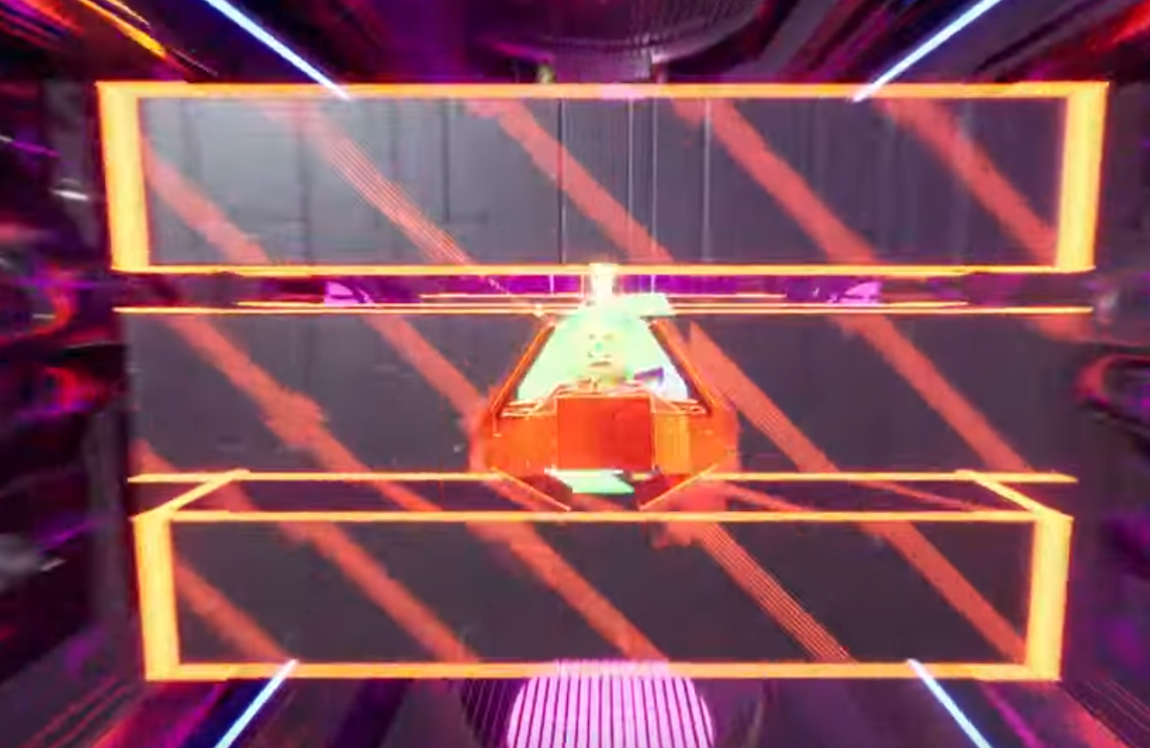
  + Implementar un efecto de Bloom sobre los bordes más brillantes.
* **Funcionalidades opcionales:**
  + Aplicar un efecto de Blur de velocidad (motion blur).
  + Crear algún sistema de partículas que muestren chispas tras destruir un obstáculo.

#### 

#### TankWars - World of tanks / Tanques

Video: [TankWars - World of Tanks / Tanques I](https://www.youtube.com/watch?v=MEtYYGi4yeg) | [TankWars - World of Tanks / Tanques II](https://www.youtube.com/watch?v=qlerTfS55O8)

##### Descripción

Es un escenario extenso (hasta podría llegar a ser casi infinito) con irregularidades y desniveles, lleno de objetos como árboles, rocas, postes de luz, etc. dispersos por todo el escenario. En este se libra una batalla de tanques en donde todos los demás tanques atacan al jugador, también se puede plantear una batalla entre dos bandos.

Durante la pelea los tanques sufrirán daño deformandose debido a los impactos de los proyectiles, a causa de los impactos de proyectiles ciertos elementos del mapa se destruirán.

##### Entregables particulares

* **Funcionalidades obligatorias para 2da entrega:**
  + Debe haber integrado un escenario completo con árboles, rocas, postes y otros obstáculos, en donde controlaremos un tanque en una vista en tercera persona que lo sigue. Habrán otros tanques que atacarán al tanque del jugador.
  + El tanque del jugador deberá disparar proyectiles y estos colisionar con el entorno y otros tanques.
  + El terreno debe ser un heightmap, no debe ser un plano simple.
  + El tanque tiene que poder realizar los siguientes movimientos:
    - Acelerar, frenar e ir en reversa.
    - Doblar.
    - La torreta deberá rotar sobre su eje (eje Y, ver imagen 1) para apuntar a otros tanques, así como el cañón deberá subir y bajar (eje X, ver imagen 2). Esto debe ser controlado con el movimiento del cursor.

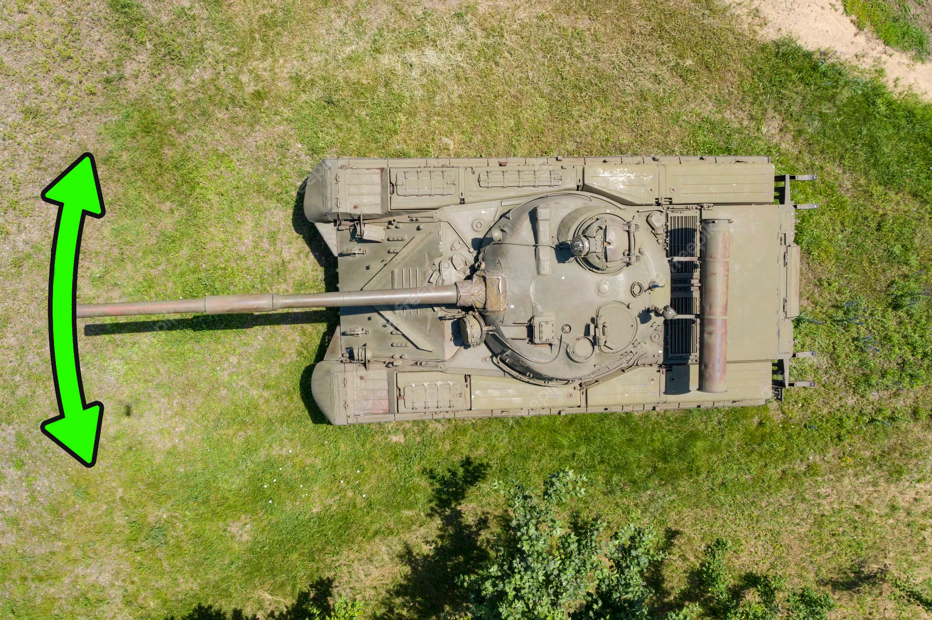

(Imagen 1)

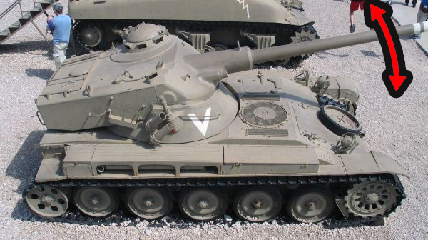

(Imagen 2)

* + Los tanques deben tener detección de colisiones contra los objetos del escenario (obstáculos, otros tanques, etc). La colisión deberá tener en cuenta los siguientes aspectos:
    - La detección deberá ser precisa. No se exige que sean perfectas, pero los volúmenes de simplificación deben adecuarse a lo que representan.
    - Tener en cuenta la rotación de la malla.
    - No podrá ser utilizada una solución de detección de colisiones simple con AxisAlignedBoundingBox o BoundingSphere (los obstáculos sí pueden ser implementados con estos volúmenes).
    - Al chocar contra un obstáculo, se debe dar una respuesta de colisión apropiada, según la velocidad y ángulo de choque del tanque.
    - Ciertos elementos serán destruidos por colisiones e impactos de proyectiles. Para esta entrega, basta con removerlos de la escena.
* **Funcionalidades obligatorias para 4ta entrega:** 
  + Incorporar otros tanques con Inteligencia Artificial que persiguen al jugador e intentan dispararle.
  + Se debe agregar iluminación (mínimo Blinn-Phong) sobre todos los vehículos, elementos del entorno y terreno.
  + Se debe agregar un efecto de sombras sobre el terreno, elementos del entorno y vehículos implementando Shadow Map.
  + Las animaciones de las ruedas u orugas deben tener sentido con el movimiento del tanque, si son ruedas deben girar sobre su eje y rotar en la dirección de giro, si son orugas deben moverse en sentido opuesto dependiendo si gira o en el mismo sentido si avanza o retrocede. Esto puede ser implementado con texture scrolling (moviendo las UVs de las orugas o ruedas del tanque).
  + Los tanques deben deformarse al golpearse o cuando un proyectil los alcanza, moviendo sus vértices según dónde fueron impactados.
* **Funcionalidades opcionales:**
  + Crear algún sistema de partículas que muestren humo, fuego, chispas, etc.
  + Crear algún delineado de silueta cuando algún tanque enemigo quede oculto detrás de elementos del entorno, por ejemplo árboles y arbustos
  + Agregar un efecto de Bloom para los disparos, y el humo/fuego si fue implementado.
  + Agregar un modo versus de pantalla dividida en el que dos jugadores se pueden enfrentar, sin enemigos con inteligencia artificial.

#### Third Person Rally - #Drive

Video: [Third Person Rally - #Drive](https://www.youtube.com/watch?v=fhrIH6gir04)

##### Descripción

Se trata de ir manejando por una ruta sin fin que tiene un sentido de ida y otro de vuelta, con partes rectas, curvas con edificios, árboles, señales, medianeras, etc (casi cualquier cosa que sume densidad al entorno). Nos toparemos con tráfico regularmente en ambos sentidos que deberemos esquivar para que el vehículo no sufra daños. El auto del jugador acelerará automáticamente, dejando solo a control del jugador el giro y el freno.

El jugador posee dos medidores uno de combustible y otro de integridad o salud, si alguno de los dos llega a cero termina la partida. A lo largo del camino iremos recolectando fichas, monedas o chapas, otros recolectables son el combustible para restaurar el mismo y la llave inglesa para reparar los daños recibidos.   
  
La única forma de recibir daño es colisionar lateralmente contra contra otros autos o elementos grandes del escenario por ejemplo una casa. En caso de colisionar de frente o desde atrás a otros autos el daño es total, lo mismo sucede si colisionamos frontalmente contra una casa o muro, con lo que termina la partida.

##### Entregables particulares

* **Funcionalidades obligatorias para 2da entrega:**
  + Se debe poder elegir con uno de tres tipos de vehículos:
    - Ligero - auto pequeño bastante rápido, poca resistencia al daño pero que agota rápidamente su combustible, muy ágil para realizar giros.
    - Mediano - auto tipo sedan, velocidad, resistencia al daño, consumo de combustible medio y lo suficientemente ágil para poder esquivar obstáculos.
    - Pesado - vehículo grande como un colectivo o camión con poca velocidad, mucha resistencia al daño, alta durabilidad del combustible, torpe y lento para realizar giros.
  + Escenario infinito con secciones rectas, curvas ubicados de forma pseudo aleatoria pero interconectados (por ejemplo no puede haber más de dos secciones de curvas a la izquierda seguidas) cada una con varios elementos por ejemplo casas, árboles, arbustos, postes, señales de tránsito, etc.
  + Se puede optar por tres escenarios infinitos cada uno con un tipo de superficie (asfalto, tierra y nieve) un único escenario infinito con cambios entre esos tres tipos de superficies con una sección de transición entre un tipo de superficie y otro (lograr un tipo de interpolación o fundido entre ambos tipos de superficies).
  + Debe haber elementos coleccionables las fichas (chapas, monedas o el modelo que prefieran), el tanque de combustible y la llave inglesa.
  + Cada coleccionable tendrá un efecto sobre el jugador diferente:
    - Tanque de combustible - restaura combustible para seguir conduciendo en la ruta.
    - Llave inglesa - restaura puntos de daño para continuar manejando sin que se destruya el auto.
    - Ficha - es el principal coleccionable del juego, y solo se acumula como puntaje.
* **Funcionalidades obligatorias para 4ta entrega:**
  + Implementar algún modelo de iluminación sobre los vehículos y sobre el escenario, se sugiere Cel Shading o Blinn Phong.
  + Los coleccionables como las fichas, el tanque de combustible y la llave inglesa, deben tener un efecto de rotación en el eje Y, además de un rebote vertical.
  + Agregar un efecto de sombra sobre el escenario implementando Shadow Map.
  + Al chocar el auto deberá desarmarse, por ej perdiendo y volcando sus ruedas.
  + Cada tipo de terreno deberá afectar al agarre del vehículo, donde la nieve es donde menos agarre tienen los vehículos, le sigue la tierra y por último el asfalto.
* **Funcionalidades opcionales:**
  + Crear algún sistema de partículas que muestren que se levanta una nube de polvo o nieve.
  + Crear un modo foto, que permita navegar el escenario con un radio cerrado cercano al auto.

## Consideraciones adicionales

### Guía de temas

Cada idea de trabajo práctico requiere conocer distintos temas que se tratan en la materia. Los temas son tratados en las clases a lo largo de todo el cuatrimestre. El alumno no debe esperar a que llegue la clase de un tema puntual que necesita. Deberá avanzar por su propia cuenta en los temas que deba incursionar para poder desarrollar el TP.

A continuación se brinda un panorama de conceptos generales requeridos en todos los TP junto con la unidad que los explica:

* **Terrenos con Heightmap**: es una forma de crear escenarios de un gran tamaño a partir de una imagen de escala de grises. El concepto es desarrollado en la Unidad 7 “Técnicas de Optimización” en la sección de escenarios “Outdoor”.
* **Escenario estático**: un escenario puede construirse mediante la carga de modelos 3D estáticos individuales. El concepto es desarrollado en la Unidad 3 “Conceptos básicos de 3D”. Los modelos estáticos a utilizar pueden ser obtenidos de las siguientes formas:
  + Creando un escenario completo en la herramienta de diseño 3D Studio MAX o Blender exportando en .obj o .fbx y luego cargar los modelos. ***Utilizar estas herramientas implica cierto conocimiento de diseño gráfico que no será enseñado en el transcurso de la materia***. También pueden aprovecharse modelos ya hechos que el alumno encuentre para 3Ds MAX o Blender y luego exportarlos.
  + **Animación**: existen distintas formas de lograr animación, movimiento o una combinación de ambos:
    - Animación esquelética: Cargar modelos animados mediante la técnica de animación esquelética. El concepto es desarrollado en la Unidad 5 “Animación”. La cátedra provee algunos modelos animados bajo esta técnica. El alumno puede crear nuevos modelos, o agregar más animaciones a modelos existentes mediante la herramienta 3Ds MAX o Blender, aunque su utilización puede no resultar trivial. Luego los modelos pueden ser exportados a formato fbx por ejemplo.
    - Animación por KeyFrames: Cargar modelos animados mediante la técnica de animación por KeyFrames. El concepto es desarrollado en la Unidad 5 “Animación”. Los resultados obtenidos mediante esta técnica son similares a la animación esquelética, aunque menos flexible y más performantes en algunas situaciones.
    - Transformaciones: aplicar transformaciones como traslación, rotación y escalado a objetos estáticos o animados para lograr movimiento. El concepto es desarrollado en la Unidad 2 “Conceptos avanzados de 2D” y luego profundizado en la Unidad 3 “Conceptos básicos de 3D”.
  + **Detección de colisiones**: para detectar si dos objetos chocan entre sí, determinar la selección del mouse o el impacto de un disparo se utiliza el concepto de detección de colisiones. El concepto es desarrollado en la Unidad 6 “Detección de Colisiones”.
  + **Shaders**: un shader es un programa escrito en lenguaje HLSL que se ejecuta directamente en la GPU. Se puede utilizar para muchas cosas, pero principalmente para lograr efectos especiales, como iluminación, sombras, reflejos, etc. El tema es tratado en profundidad en la Unidad 8 “Adaptadores de Video” y en el apunte “Guía de Shaders” de esa misma unidad.

### Ideas avanzadas

La cátedra busca mejorar en caso de querer incursionar en ideas que poseen una dificultad avanzada. Aquellos grupos que deseen implementar una idea avanzada deberán plantearlo en issues en el repositorio de TGC. Estas ideas tendrán menos soporte de los tutores por tratarse en sí de investigaciones fuera del alcance normal de la materia.

Algunas de ellas son:

* Occlusion culling de una ciudad con muchos edificios.
* Manejar gran cantidad de personajes animados en un mismo escenario, simulación de multitudes.
* Editor de escenarios con geometría constructiva y operaciones booleanas.
* Editor de personajes para poder cambiar aspecto, forma, color, rasgos, etc.
* Editor de animaciones esqueléticas dentro del framework.

También pueden proponerse nuevas ideas que no estén en el listado expuesto anteriormente.

### Herramientas de TGC

El link a los repositorios público de la cátedra es:

* <https://github.com/tgc-utn>

Esto puede ser útil para que aquellos que tengan deseo de aprender cómo se construyó puedan hacerlo, y a su vez aportar nuevas ideas de diseño.

También los repositorios en la parte de **Issues** pueden registrar todos los inconvenientes que detectaron o mejoras que crean posibles.

### Uso de agentes de IA

Con el auge de los agentes de IA se ha vuelto una herramienta más en el día a día de un desarrollador, por lo que no se les prohíbe el uso de los mismos.

Sin embargo, desde la cátedra sugerimos que eviten el uso en etapas tempranas del proyecto ya que no tienen un conocimiento profundo del dominio de gráficos, por lo que las respuestas que puedan llegar a obtener no sean del todo acertadas o no les den el resultado esperado y les termine perjudicando haciéndoles perder tiempo de desarrollo.

Por otro lado si llegan a implementar una solución dada por un agente de IA, asumimos que entienden la totalidad del código y/o solución que están aplicando ya que serán evaluados en todo lo que se implemente en el TP, ya sea de su propia autoría o a partir de un prompt de IA.

## Entrega del TP

### Grupos

Los grupos deberán estar formados por 4/5 integrantes como máximo y 1 como mínimo, sin excepción. Cada grupo debe tener un nombre que lo identifique.

Los grupos se inscriben a través de un formulario web ubicado en la sección de trabajo práctico del sitio de la materia:

* <http://tgcutn.com.ar/job/statement/>

Los grupos deberán conformarse para antes del día de Cierre de grupos de TP. Ese día se encuentra especificado en la sección de Cronograma del sitio de la materia.

En el formulario web cargarán los integrantes del grupo y además elegirán la idea de TP a desarrollar. Aquellos alumnos que no lleguen a conformar un grupo para la fecha del Cierre de grupos de TP deberán realizar el TP en forma individual.

No habrá posibilidad de cambio de grupo luego del Cierre de grupos de TP, bajo ninguna excepción.

### Entregas

El TP posee cuatro entregas formales vía email con tag de entrega y una presentación oral final.

En todos los casos se debe cumplir con la entrega en tiempo y forma para aprobación directa. **La aprobación del TP es condición necesaria para la aprobación de la cursada de la materia.**

* **Primera entrega:** Tendrá el objetivo de tener el escenario armado, sin animaciones y con los modelos seleccionados y ubicados donde corresponda, deberán ser un total de entre 300 a 400 modelos mínimo. El escenario debe ser grande y estar densamente poblado de meshes. Están disponibles los [recursos comunes](https://drive.google.com/file/d/1Bozc54T9piu2Zu8gtkL3YkKDO07BQMf5/view?usp=sharing) para cada temática.

**No** se puede usar el BasicEffect que viene cargado por default en Model.

* **Segunda entrega:** El avance mostrado debe contener todos los puntos obligatorios para esa entrega indicados en este enunciado para cada idea de TP.
* **Tercera entrega:** Tendrá como objetivo abarcar todo la funcionalidad esencial del juego, optimización, jugabilidad, HUD, menú con fondo 3D (una sola ventana) , música y sonidos.
* **Cuarta entrega:** El avance mostrado debe contener todos los puntos obligatorios indicados en este enunciado para cada idea de TP. Esta entrega pone énfasis en los shaders realizados.
* **Presentación oral:** En la última clase del cuatrimestre se hace una puesta en común de todos los trabajos prácticos. Cada grupo muestra el resultado de su TP. La exposición incluye mostrar funcionando en una computadora con proyector el TP desarrollado y explicar a los alumnos las decisiones de diseño y herramientas utilizadas. Esta define la nota del trabajo práctico. Obligatorio presentar la documentación.

### Documentación

La presentación oral debe estar acompañada por:

* Video donde se muestra el gameplay.
* Fotos de los integrantes y datos de los mismos.
* Tres capturas de pantalla.

### Formato de las Entregas

Para realizar una entrega deben crear una [release](https://help.github.com/articles/creating-releases/) en su repositorio, que debe respetar el siguiente formato “v1.0” donde el primer dígito significa que es la primera entrega y el segundo dígito la cantidad de veces entregada. Por ejemplo, si están re-entregando la primera entrega el nombre sería “v1.1”.

Recuerden que en el tag no sólo debe estar el código sino también todos los archivos media.

El nombre del proyecto debe corresponder con el nombre del grupo registrado en el sitio de la materia.

En caso de que el nombre posea espacios, se deberá especificar sin espacios o con guiones bajos.

*Ejemplo:* “Mi Grupo” puede ser “MiGrupo” o “Mi_Grupo”.

Se deben respetar las [convenciones de nombres](https://msdn.microsoft.com/en-us/library/ms229002(v=vs.110).aspx) para los proyectos en .Net framework.

Revisar los [Namespace](https://msdn.microsoft.com/en-us/library/z2kcy19k.aspx) de las clases para evitar problemas.

La entrega del trabajo práctico debe **notificarse** que está disponible por mail a la casilla de corrección de la cátedra.

### Entregas del TP y exposición oral

La notificación de que la entrega está disponible deberá ser enviada por mail a la casilla de corrección de la cátedra:

* [**tgc.entregas@gmail.com**](mailto:tgc.entregas@gmail.com)

El asunto del mail deberá respetar lo siguiente:

* **[TGC][20231C][<curso>][<NombreGrupo>] Notificación de Entrega <Número>**
* Tener un cuerpo de mensaje notificando la entrega, el link al release realizado, y cualquier consideración adicional que los docentes deban tener en cuenta por ejemplo, la baja de algún integrante o indicar si no se llegó con algún punto de la entrega.

Antes de enviar el mail el alumno deberá revisar meticulosamente que se cumplan todos los “Pasos de deploy del TP”.

El release debe cumplir a la perfección el formato de entrega especificado anteriormente o será rechazado en forma inmediata.

En caso que algún alumno del grupo haya dejado de cursar deberá ser aclarado en el mail de la entrega del TP.

La entrega debe ser notificada vía mail el día que figura en el cronograma de la materia presentado en la página Web. Ese día se aceptan trabajos prácticos hasta las 23:59 hs. **Pasado ese horario no se aceptará ninguna entrega**.

El no cumplimiento de cualquiera de las partes de la entrega (mail, tag o la mayoría de los entregables) se considerará la misma como desaprobada, se recomienda prever estos temas con anticipación.

### Nota del TP

Con la nueva resolución no existe el concepto de nota, se considera Aprobado a quien haya cumplido con todas las entregas en tiempo y forma. Sin embargo, la presentación oral individual forma parte de la nota del alumno, en la misma se tienen en cuenta:

* Cumplir con todos los requerimientos obligatorios.
* Requerimientos opcionales agregados.
* Calidad del Ejemplo Creativo entregado.
* Calidad de la exposición oral.
* Entregar cumpliendo el formato de entrega y todas las normas de la cátedra.
* Entregar en tiempo respetando las fecha y horario de entrega.